Frau

Gabriela Bauernebl

Übersetzerin, Dolmetscherin (Mgr.)

Raiffeisenstr. 52  
60386 Frankfurt am Main

Tel.: +49 69 20733935  
Tel.: +49 1578 2025949

[**gabriela.bauernebl@gmail.com**](mailto:gabriela.bauernebl@gmail.com)  
[**www.babltranslations.eu**](http://www.babltranslations.eu/)

 Qualifikationen

* **Slowakisch**  
  Muttersprache  
  Übersetzerin  
  Dolmetscherin
* **Deutsch**  
  Übersetzerin  
  Dolmetscherin

 Angebotene Sprachrichtungen

* **Deutsch => Slowakisch**  
  Übersetzen Dolmetschen
* **Slowakisch => Deutsch**  
  Übersetzen Dolmetschen

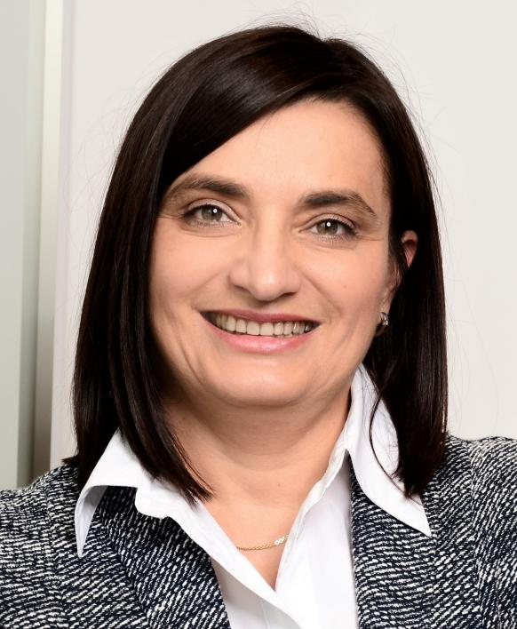

 Fachgebiete

* Medizin und Pharmazie
* Diabetologie
* Medizintechnik
* Maschinen-, Anlagen-, Gerätebau
* Industrie und Technik allgemein
* Wirtschaft, Handel, Finanzen
* Zeugnisse, Diplome

 Weitere Dienstleistungen

* Projektmanagement
* Interkulturelle Beratung
* Terminologische Dienstleistungen
* Texten
* Fremdsprachige Führungen
* Lektorat
* Redaktionelle Dienstleistungen